

**Өсімдік шаруашылығы саласындағы мемлекеттік көрсетілетін қызметтер регламенттерін бекіту туралы" Солтүстік Қазақстан облысы әкімдігінің 2017 жылғы 6 ақпандағы № 60 қаулысына өзгерістер енгізу туралы**

***Күшін жойған***

Солтүстік Қазақстан облысы әкімдігінің 2018 жылғы 7 наурыздағы № 62 қаулысы. Солтүстік Қазақстан облысының Әділет департаментінде 2018 жылғы 26 наурызда № 4613 болып тіркелді. Күші жойылды - Солтүстік Қазақстан облысы әкімдігінің 2020 жылғы 12 ақпандағы № 30 қаулысымен

      Ескерту. Күші жойылды - Солтүстік Қазақстан облысы əкімдігінің 12.02.2020 № 30 (алғашқы ресми жарияланған күнінен кейін күнтізбелік он күн өткен соң қолданысқа енгізіледі) қаулысымен.

      "Құқықтық актілер туралы" Қазақстан Республикасының 2016 жылғы 6 сәуірдегі Заңының 26-бабына сәйкес Солтүстік Қазақстан облысының әкімдігі ҚАУЛЫ ЕТЕДІ:

      1. "Өсімдік шаруашылығы саласындағы мемлекеттік көрсетілетін қызметтер регламенттерін бекіту туралы" Солтүстік Қазақстан облысы әкімдігінің 2017 жылғы 6 ақпандағы № 60 қаулысына (2017 жылғы 27 наурызда Қазақстан Республикасы нормативтік құқықтық актілерінің эталондық бақылау банкінде жарияланды, Нормативтік құқықтық актілерді мемлекеттік тіркеу тізілімінде № 4083 болып тіркелді) мынадай өзгерістер енгізілсін:

      1) көрсетілген қаулымен бекітілген "Өсiмдiктердi қорғау мақсатында ауыл шаруашылығы дақылдарын өңдеуге арналған гербицидтердiң, биоагенттердiң (энтомофагтардың) және биопрепараттардың құнын субсидиялау" мемлекеттік көрсетілетін қызмет регламенті осы қаулыға 1-қосымшаға сәйкес жаңа редакцияда жазылсын;

      2) көрсетілген қаулымен бекітілген "Тыңайтқыштар (органикалықтарды қоспағанда) құнын субсидиялау" мемлекеттік көрсетілетін қызмет регламенті осы қаулыға 2-қосымшаға сәйкес жаңа редакцияда жазылсын;

      3) көрсетілген қаулымен бекітілген "Астық қолхаттарын шығара отырып, қойма қызметі бойынша қызметтер көрсетуге лицензия беру" мемлекеттік көрсетілетін қызмет регламенті осы қаулыға 3-қосымшаға сәйкес жаңа редакцияда жазылсын.

      2. "Солтүстік Қазақстан облысы әкімдігінің ауыл шаруашылығы басқармасы" коммуналдық мемлекеттік мекемесі мыналарды Қазақстан Республикасының заңнамасында белгіленген тәртіпте қамтамасыз етсін:

      1) осы қаулыны "Қазақстан Республикасы Әділет министрлігінің Солтүстік Қазақстан облысының Әділет департаменті" республикалық мемлекеттік мекемесінде мемлекеттік тіркеуді;

      2) осы әкімдік қаулысын мемлекеттік тіркеген күннен бастап күнтізбелік он күн ішінде оның мемлекеттік және орыс тіліндегі қағаз және электрондық түрдегі көшірмесін Қазақстан Республикасы Әділет министрлігінің "Республикалық құқықтық ақпарат орталығы" шаруашылық жүргізу құқығындағы республикалық мемлекеттік кәсіпорнының филиалы - Солтүстік Қазақстан аймақтық құқықтық ақпарат орталығына ресми жариялау және Қазақстан Республикасы нормативтік құқықтық актілерінің эталондық бақылау банкіне қосу үшін жолдауды;

      3) осы қаулыны ресми жариялағаннан кейін Солтүстік Қазақстан облысы әкімдігінің интернет-ресурсында орналастыруды.

      3. Осы қаулының орындалуын бақылау Солтүстік Қазақстан облысы әкімінің жетекшілік ететін мәселелері жөніндегі орынбасарына жүктелсін.

      4. Осы қаулы алғашқы ресми жарияланған күнінен бастап қолданысқа енгізіледі.

|  |
| --- |
| *Солтүстік Қазақстан облысының* |
| *әкімі* | *Қ. Ақсақалов* |

|  |  |
| --- | --- |
|  | Солтүстік Қазақстан облысы әкімдігінің 2018 жылғы "07" наурыздағы №62 қаулысына 1-қосымша |
|  | Солтүстік Қазақстан облысы |
|  | әкімдігінің 2017 жылғы |
|  | "06" ақпандағы № 60 |
|  | қаулысымен бекітілді |

**"Өсiмдiктердi қорғау мақсатында ауыл шаруашылығы дақылдарын өңдеуге арналған гербицидтердiң, биоагенттердiң (энтомофагтардың) және биопрепараттардың құнын субсидиялау" мемлекеттік көрсетілетін қызмет регламенті**

**1. Жалпы ережелер**

      1. "Өсiмдiктердi қорғау мақсатында ауыл шаруашылығы дақылдарын өңдеуге арналған гербицидтердiң, биоагенттердiң (энтомофагтардың) және биопрепараттардың құнын субсидиялау" мемлекеттік көрсетілетін қызмет регламенті (бұдан әрі - Регламент) "Өсiмдiктердi қорғау мақсатында ауыл шаруашылығы дақылдарын өңдеуге арналған гербицидтердiң, биоагенттердiң (энтомофагтардың) және биопрепараттардың құнын субсидиялау" мемлекеттік көрсетілетін қызмет стандартын бекіту туралы" Қазақстан Республикасы Ауыл шаруашылығы министрінің 2015 жылғы 8 маусымдағы № 15-1/522 бұйрығымен (Нормативтік құқықтық актілерді мемлекеттік тіркеу тізілімінде № 11684 болып тіркелді) бекітілген "Өсiмдiктердi қорғау мақсатында ауыл шаруашылығы дақылдарын өңдеуге арналған гербицидтердiң, биоагенттердiң (энтомофагтардың) және биопрепараттардың құнын субсидиялау" мемлекеттік көрсетілетін қызмет стандартының (бұдан әрі – Стандарт) негізінде әзірленді.

      2. "Өсiмдiктердi қорғау мақсатында ауыл шаруашылығы дақылдарын өңдеуге арналған гербицидтердiң, биоагенттердiң (энтомофагтардың) және биопрепараттардың құнын субсидиялау" мемлекеттік көрсетілетін қызметті (бұдан әрі – мемлекеттік көрсетілетін қызмет) жергілікті атқарушы орган "Солтүстік Қазақстан облысы әкімдігінің ауыл шаруашылығы басқармасы" коммуналдық мемлекеттік мекемесі (бұдан әрі – көрсетілетін қызметті беруші) көрсетеді.

      3. Өтінімдері қабылдау және мемлекеттік қызметті көрсету нәтижелерін беру "Азаматтарға арналған үкімет" мемлекеттік корпорация" коммерциялық емес акционерлік қоғамы (бұдан әрі – Мемлекеттік корпорация) арқылы жүзеге асырылады.

      4. Мемлекеттік қызметті көрсету нысаны: қағаз түрінде.

      5. Мемлекеттік қызметті көрсету нәтижесі – өсімдіктерді қорғау құралдарын өңдірушіден гербицидтерді, биоагенттерді (энтомофагтарды) және биопрепараттарды арзандатылған құны бойынша сатып алған кезде қазынашылықтың аумақтық бөлімшесіне өсімдіктерді қорғау құралдарын отандық өндірушілер көрсетілетін қызметті алушылардың банктік шоттарына тиесілі субсидияларды әрі қарай аудару үшін төлем құжаттарын ұсыну не осы Регламенттің 13-тармағында көзделген негіздер бойынша мемлекеттік қызмет көрсетуден бас тарту туралы дәлелді жауап беру.

      Мемлекеттік қызмет жеке және заңды тұлғаларға (бұдан әрі – көрсетілетін қызметті алушы) тегін көрсетіледі.

      Мемлекеттік қызметті көрсету нәтижесін ұсыну нысаны: қағаз түрінде.

      Мемлекеттік корпорация арқылы жүгінген кезде көрсетілетін қызметті алушыға Стандартқа 1 және 2-қосымшаларға сәйкес нысандар бойынша көрсетілетін қызметті берушінің уәкілетті адамы қол қойған субсидияларды тағайындау/тағайындамау туралы шешімі бар қағаз жеткізгіштегі хабарлама жолданады.

      Көрсетілетін қызметті берушінің жұмыс кестесі- Қазақстан Республикасының еңбек заңнамасына және "Қазақстан Республикасындағы мерекелер туралы" Қазақстан Республикасы 2001 жылғы 13 желтоқсандағы Заңының 5-бабына сәйкес демалыс және мереке күндерін қоспағанда, белгіленген жұмыс кестесіне сәйкес, дүйсенбіден бастап жұманы қоса алғанда, сағат 13.00-ден 14.30-ға дейінгі түскі үзіліспен сағат 9.00-ден 18.30-ға дейін. Мемлекеттік корпорацияның жұмыс кестесі – Қазақстан Республикасының еңбек заңнамасына және "Қазақстан Республикасындағы мерекелер туралы" Қазақстан Республикасы 2001 жылғы 13 желтоқсандағы Заңының 5-бабына сәйкес демалыс және мереке күндерін қоспағанда, белгіленген жұмыс кестесіне сәйкес, дүйсенбі-сенбі (қоса алғанда) аралығында түскі үзіліссіз сағат 9.00-ден 20.00-ге дейін.

      Мемлекеттік қызмет көрсетілетін қызметті алушының тіркелген жері бойынша электрондық кезек тәртібімен, алдын ала жазылусыз және жеделдетілген қызмет көрсетусіз жүзеге асырылады, электрондық кезекті www.e.gov.kz электрондық порталы арқылы брондауға болады.

**2. Мемлекеттік қызметті көрсету процесінде көрсетілетін қызметті берушінің құрылымдық бөлімшелерінің (қызметшілерінің) іс-қимылдары тәртібін сипаттау**

      6. . Көрсетілетін қызметті алушы (не оның сенімхат бойынша өкілі) Мемлекеттік корпорацияға:

      1) стандартқа 3-қосымшаға сәйкес нысан бойынша сатып алынған гербицидтерге субсидиялар алуға арналған өтінімді;

      2) стандартқа 4-қосымшаға сәйкес нысан бойынша өсімдіктерді қорғау үшін толық құны бойынша сатып алынған биоагенттерге (энтомофагтарға) және биопрепараттарға субсидиялар алуға арналған өтінімді;

      3) стандартқа 5-қосымшаға сәйкес нысан бойынша өсімдіктерді қорғау құралдарын өндірушіден биоагенттерді (энтомофагтарды) және биопрепараттарды арзандатылған құны бойынша сатып алған кезде тиесілі субсидияларды өсімдіктерді қорғау құралдарын өндірушінің пайдасына төлеу туралы өтінімді ұсынады;

      4) жеке басын куәландыратын құжаттың (жеке басын сәйкестендіру үшін) бір данасын береді.

      Көрсетілетін қызметті алушының жеке басын куәландыратын құжат туралы, заңды тұлғаны, жеке кәсіпкерді тіркеу (қайта тіркеу) туралы мәліметтер не жеке кәсіпкер ретіндегі қызметті бастағаны туралы хабарламаны Мемлекеттік корпорацияның және көрсетілетін қызметті берушінің жұмыскері "электрондық үкімет" шлюзі арқылы тиісті мемлекеттік ақпараттық жүйелерден алады.

      5) Көрсетілетін қызметті алушы құжаттарды алғаш рет берген немесе банк деректемелерін, жеке деректерін немесе заңды тұлғаның деректерін өзгерткен жағдайда, Қазақстан Республикасы Қаржы министрінің 2014 жылғы 4 желтоқсандағы № 540 бұйрығымен (Нормативтік құқықтық актілерді мемлекеттік тіркеу тізілімінде № 9934 болып тіркелді) бекітілген Бюджеттің атқарылуы және оған кассалық қызмет көрсету ережесінің 189-тармағының 1) және 2) тармақшаларында көзделген құжаттар қоса беріледі.

      Ақпараттық жүйелерден алуға болатын құжаттарды көрсетілетін қызметті алушылардан талап етуге жол берілмейді.

      7. Мемлекеттік қызмет көрсету процесінің құрамына кіретін әрбір рәсімнің (іс-қимылдың) мазмұны, оны орындау ұзақтығы:

      1) көрсетілетін қызмет берушінің бөлім кеңсе қызметкері өтінімді қабылдайды және көрсетілетін қызметті берушінің бөлім басшысына жолдайды – 15 (он бес) минут;

      2) көрсетілетін қызметті берушінің бөлім басшысы құжаттарды қарайды, жауапты орындаушыны айқындайды және орындауға жібереді – 30 (отыз) минут;

      3) көрсетілетін қызметті берушінің жауапты бөлім орындаушысы олардың осы Регламенттің 6-тармағымен сәйкестігін тексереді, талаптарға сәйкес келмеген жағдайда, осы Регламенттің 13-тармағымен көзделген субсидияларды ұсынбаудың себептерін көрсете отырып, көрсетілетін қызметті алушыны жазбаша хабардар етеді, талаптарға сәйкес келген жағдайда субсидияларды төлеу үшін тізілімдемені қалыптастырады – 3 (үш) жұмыс күні;

      4) көрсетілетін қызмет берушінің кеңсе қызметкері өтінімді қабылдайды және көрсетілетін қызметті берушінің бөлім басшысына жолдайды – 15 (он бес) минут;

      5) көрсетілетін қызметті берушінің басшысы құжаттарды қарайды, жауапты орындаушыны айқындайды және орындауға жібереді – 15 (он бес) минут;

      6) Көрсетілетін қызметті берушінің қаржыландыру және бухгалтерлік есеп бөлімінің жауапты орындаушысы төлем құжаттарын қалыптастырады және қазынашылықтың аумақтық бөлімшесіне көрсетілетін қызметті алушылардың банктік шоттарына тиесілі субсидияларды әрі қарай аудару үшін төлем шоттарының тізілімін ұсынады – 1 (бір) жұмыс күні.

      8. Келесі рәсімді (іс-қимылды) орындауды бастауға негіз болатын мемлекеттік қызмет көрсету рәсімінің (іс-қимылдың) нәтижелері:

      1) көрсетілетін қызметті берушінің бөлім кеңсе қызметкері өтінімді қабылдайды;

      2) көрсетілетін қызметті берушінің бөлім басшысымен қарау және қарар салу;

      3) бөлімнің жауапты маманымен көрсетілетін қызмет нәтижесін дайындау;

      4) көрсетілетін қызметті берушінің кеңсе қызметкері өтінімді қабылдайды;

      5) көрсетілетін қызметті берушінің басшысымен қарау және қарар салу;

      6) қазынашылықтың аумақтық бөлімшесіне көрсетілетін қызметті алушылардың банктік шоттарына тиесілі субсидияларды әрі қарай аудару үшін төлем шоттарының тізілімін ұсынылуы.

**3. Мемлекеттік қызметті көрсету процесінде көрсетілетін қызметті берушінің құрылымдық бөлімшелерінің (қызметшілерінің) өзара іс-қимылы тәртібін сипаттау**

      9. Мемлекеттік қызметті көрсету процесіне қатысатын көрсетілетін қызметті берушінің құрылымдық бөлімшелердің (қызметкерлердің) тізбесі:

      1) Көрсетілетін қызметті берушінің бөлім кеңсесі;

      2) Көрсетілетін қызметті берушінің бөлім басшысы;

      3) Бөлімнің жауапты маманы;

      4) Көрсетілетін қызметті берушінің кеңсесі;

      5) көрсетілетін қызметті берушінің басшысы;

      6) көрсетілетін қызметті беруші қаржы бөлімінің жауапты орындаушысы.

      10. Әрбiр рәсiмнiң (әрекетдiң) ұзақтығын көрсететiн әрбiр рәсiмнiң (әрекет) дәйектiлiгiнiң сипаттамасы:

      1) көрсетілетін қызмет берушінің бөлім кеңсе қызметкері өтінімді қабылдайды және көрсетілетін қызметті берушінің бөлім басшысына жолдайды – 15 (он бес) минут;

      2) көрсетілетін қызметті берушінің бөлім басшысы құжаттарды қарайды, жауапты орындаушыны айқындайды және орындауға жібереді – 15 (он бес) минут;

      3) көрсетілетін қызметті берушінің жауапты бөлім орындаушысы олардың осы Регламенттің 6-тармағымен сәйкестігін тексереді, талаптарға сәйкес келмеген жағдайда, осы Регламенттің 13-тармағымен көзделген субсидияларды ұсынбаудың себептерін көрсете отырып, көрсетілетін қызметті алушыны жазбаша хабардар етеді, талаптарға сәйкес келген жағдайда субсидияларды төлеу үшін тізілімдемені қалыптастырады – 3 (үш) жұмыс күні;

      4) көрсетілетін қызмет берушінің кеңсе қызметкері өтінімді қабылдайды және көрсетілетін қызметті берушінің бөлім басшысына жолдайды – 15 (он бес) минут;

      5) көрсетілетін қызметті берушінің басшысы құжаттарды қарайды, жауапты орындаушыны айқындайды және орындауға жібереді – 15 (он бес) минут;

      6) көрсетілетін қызметті берушінің қаржыландыру және бухгалтерлік есеп бөлімінің жауапты орындаушысы төлем құжаттарын қалыптастырады және қазынашылықтың аумақтық бөлімшесіне көрсетілетін қызметті алушылардың банктік шоттарына тиесілі субсидияларды әрі қарай аудару үшін төлем шоттарының тізілімін ұсынады – 1 (бір) жұмыс күні.

**4. Мемлекеттік қызметті көрсету процесінде Мемлекеттік корпорациямен және (немесе) өзге де көрсетілетін қызметті берушілермен өзара іс-қимыл тәртібін, сондай-ақ ақпараттық жүйелерді пайдалану тәртібін сипаттау**

      12. Мемлекеттік корпорация арқылы мемлекеттік қызметті көрсеткен кезде жүгіну және рәсімдердің (іс-қимылдардың) реттілігі тәртібін (іс-қимылын) сипаттау:

      1) көрсетілетін қызметті алушы осы Регламенттің 6-тармағында көрсетілген құжаттарды ұсынады;

      2) Мемлекеттік корпорацияның қызметкері осы Регламенттің 6 -тармағында көзделген тізімге сәйкес құжаттар топтамасын (бұдан әрі - құжаттар топтамасы) тексереді:

      көрсетілетін қызметті алушы құжаттар топтамасын толық ұсынбаған жағдайда, Стандартқа 6 - қосымшаға сәйкес өтінімді қабылдаудан бас тартады және құжаттарды қабылдаудан бас тарту туралы қолхат береді-5 (бес) минут; көрсетілетін қызметті алушы құжаттар топтамасын толық ұсынған жағдайда, Мемлекеттік корпорацияның қызметкері "Азаматтарға арналған үкімет" мемлекеттік корпорациясының Бірыңғай ақпараттық жүйесіне өтінімді тіркейді және алушыға құжаттар пакетін алу туралы түбіртек береді-5 (бес) минут;

      мемлекеттік корпорацияның қызметкері құжаттарды жинайды, тізілім жасайды және Мемлекеттік корпорация курьері арқылы құжаттарды көрсетілетін қызметті берушіге жібереді-1(бір) күн.

      өтініштер мен құжаттарды қабылдау күні мемлекеттік қызмет көрсету мерзіміне енгізілмеген.

      3) көрсетілетін қызметті беруші мемлекеттік қызмет көрсету процесінде көрсетілетін қызметті берушінің құрылымдық бөлімшелерінің (қызметкерлерінің) өзара іс-қимыл тәртібінің сипаттамасына сәйкес рәсімдерді (іс-қимылдарды) жүзеге асырады және Мемлекеттік корпорацияға жібереді –5 (бес) жұмыс күні;

      6) Мемлекеттік корпорация мемлекеттік қызмет көрсету нәтижесін көрсетілетін қызметті алушыға береді – 15 (он бес) минут.

      13. Мемлекеттік қызметті көрсетуден бас тартуға арналған негіздер:

      1) көрсетілетін қызметті алушы мемлекеттік көрсетілетін қызметті алу үшін ұсынған құжаттардың және (немесе) олардағы деректердің (мәліметтердің) дұрыс еместігін анықтау;

      2) мемлекеттік қызмет көрсету үшін қажетті ұсынылған деректер мен мәліметтердің Қазақстан Республикасының нормативтік құқықтық актілерінде белгіленген талаптарға сәйкес келмеуі.

      3) көрсетілетін қызметті алушыға қатысты оның қызметіне немесе белгілі бір мемлекеттік көрсетілетін қызметті алуды қажет ететін жекелеген қызмет түрлеріне тыйым салу туралы соттың заңды күшіне енген шешімінің (үкімінің) болуы;

      4) көрсетілетін қызметті алушыға қатысты соттың заңды күшіне енген үкімінің болуы, оның негізінде көрсетілетін қызметті алушының мемлекеттік көрсетілетін қызметті алумен байланысты арнаулы құқығынан айырылуы болып табылады.

      Көрсетілетін қызметті алушы осы Регламенттің 6-тармағында көзделген тізбеге сәйкес құжаттар топтамасын толық ұсынбаған жағдайда Мемлекеттік корпорацияның қызметкері өтінімді қабылдаудан бас тартады және Стандартқа 6-қосымшаға сәйкес нысан бойынша құжаттарды қабылдаудан бас тарту туралы қолхат береді.

      14. Мемлекеттік қызметті көрсету процесінде көрсетілетін қызметті берушінің құрылымдық бөлімшелерінің (қызметкерлерінің) рәсімдерінің (іс-қимылдарының), өзара іс-қимылының реттілігінің толық сипаттамасы осы Регламентке қосымшаға сәйкес мемлекеттік қызметті көрсету бизнес-процесстерінің анықтамалығында көрсетілген.

**5. Мемлекеттік қызмет көрсетудің, оның ішінде электрондық нысанда және Мемлекеттік корпорация арқылы көрсетілетін қызметтердің ерекшеліктерін ескере отырып қойылатын өзге де талаптар**

      15. Ағза функцияларының тұрақты бұзылулары бар, өзіне-өзі қызмет көрсету, өздігінен қозғалу, құжаттарды қабылдауға бағдарлану қабілетінен немесе мүмкіндігінен толық немесе iшiнара айырылған көрсетілетін қызметті алушыларға мемлекеттік қызметті көрсетуді Мемлекеттік корпорацияның қызметкері 1414, 8-800-080-7777 Бірыңғай байланыс орталығы арқылы жүгіне отырып, тұрғылықты жеріне барып жүзеге асырады.

      16. Мемлекеттік қызметті көрсету орындарының мекенжайы:

      1) Тиісті жергілікті атқарушы органның интернет-ресурсында;

      2) Министрліктің интернет-ресурсында – www.mgov.kz

      3) Мемлекеттік корпорацияның интернет-ресурсында – www.goscorp.kz орналастырылған.

      17. Көрсетілетін қызметті алушының мемлекеттік қызметті көрсету тәртібі және мәртебесі туралы ақпаратты мемлекеттік қызметтер көрсету мәселелері жөніндегі Бірыңғай байланыс орталығы арқылы алу мүмкіндігі бар.

      18. Мемлекеттік қызметтер көрсету мәселелері жөніндегі анықтама қызметтерінің байланыс телефондары Солтүстік Қазақстан облысы әкімдігінің www. minagri.gov.kz интернет-ресурсында көрсетілген.

|  |  |
| --- | --- |
|  | "Өсiмдiктердi қорғау мақсатында ауыл шаруашылығы дақылдарын өңдеуге |
|  | арналған гербицидтердiң, биоагенттердiң (энтомофагтардың) және |
|  | биопрепараттардың құнын субсидиялау" мемлекеттік көрсетілетін қызмет |
|  | регламентіне қосымша. |

**Мемлекетттік корпорация арқылы "Өсiмдiктердi қорғау мақсатында ауыл шаруашылығы дақылдарын өңдеуге арналған гербицидтердiң, биоагенттердiң (энтомофагтардың) және биопрепараттардың құнын субсидиялау" мемлекеттік көрсетілетін қызметін көрсету бизнес-процесстерінің анықтамалығы**

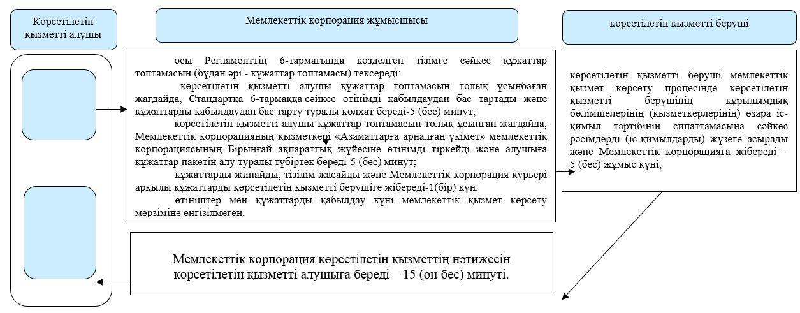

      Шартты белгілер:

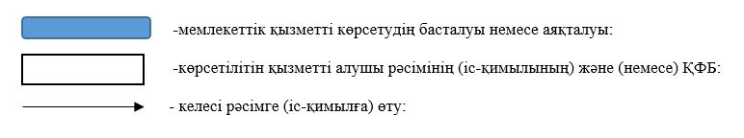

|  |  |
| --- | --- |
|  | Солтүстік Қазақстан облысы әкімдігінің 2018 жылғы "07" наурыздағы №62 қаулысына 2-қосымша |
|  | Солтүстік Қазақстан облысы |
|  | әкімдігінің 2017 жылғы |
|  | "06" ақпандағы № 60 |
|  | қаулысымен бекітілді |

**"Тыңайтқыштар (органикалықтарды қоспағанда) құнын субсидиялау" мемлекеттік көрсетілетін қызмет регламенті**

**1. Жалпы ережелер**

      1. "Тыңайтқыштар (органикалықтарды қоспағанда) құнын субсидиялау" мемлекеттік көрсетілетін қызмет регламенті (бұдан әрі - Регламент) "Тыңайтқыштар (органикалықтарды қоспағанда) құнын субсидиялау" мемлекеттік көрсетілетін қызмет стандартын бекіту туралы" Қазақстан Республикасы Ауыл шаруашылығы министрінің 2015 жылғы 21 шілдедегі № 4-4/679 бұйрығымен (Нормативтік құқықтық актілерді мемлекеттік тіркеу тізілімінде № 11946 болып тіркелді) бекітілген "Тыңайтқыштар (органикалықтарды қоспағанда) құнын субсидиялау" мемлекеттік көрсетілетін қызмет стандартының (бұдан әрі – Стандарт) негізінде әзірленді.

      2. "Тыңайтқыштар (органикалықтарды қоспағанда) құнын субсидиялау" мемлекеттік көрсетілетін қызметті (бұдан әрі – мемлекеттік көрсетілетін қызмет) жергілікті атқарушы орган "Солтүстік Қазақстан облысы әкімдігінің ауыл шаруашылығы басқармасы" коммуналдық мемлекеттік мекемесі (бұдан әрі – көрсетілетін қызметті беруші) көрсетеді.

      3. Өтінімдерді қабылдау және мемлекеттік қызметті көрсету нәтижелерін беру:

      1) "Азаматтарға арналған үкімет" мемлекеттік корпорация" коммерциялық емес акционерлік қоғамы (бұдан әрі – Мемлекеттік корпорация).

      2) "Электрондық үкімет" www.egov.kz (бұдан әрі - портал) веб-порталы.

      3) осы Регламентке 1-қосымшаға сәйкес көрсетілетін қызметті берушінің, аудандардың және Петропавл қаласының жергілікті атқарушы органдарының кеңсесі;

      4. Мемлекеттік қызметті көрсету нысаны: қағаз, электрондық (ішінара автоматтандырылған) түрінде.

      5. Мемлекеттік қызметті көрсету нәтижесі - көрсетілетін қызметті алушылардың банктік шоттарына тиесілі бюджеттік субсидияларды одан әрі аудару үшін аумақтық қазынашылық бөлімшесіне төлем құжаттарын ұсыну:

      1) ағымдағы жылы және өткен жылдың 4 (төртінші) тоқсанында сатып алынған тыңайтқыштарға (органикалықтарды қоспағанда) ауыл шаруашылығы тауарын өндірушілердің (бұдан әрі – АШТӨ) жұмсалған шығындарды өтеу үшін;

      2) үстіміздегі жылы және өткен жылдың 4 (төртінші) тоқсанында ауыл шаруашылығы тауарын өндірушілеріне немесе ауыл шаруашылық кооперативтерге өткізілген тыңайтқыштардың (органикалықтарды қоспағанда) құнын арзандату үшін отандық тыңайтқыш өндірушілердің банктік шоттарына тиесілі субсидияларды аудару үшін төлем шоттарының тізілімін және (немесе) төлем шотын беру.

      Мемлекеттік қызмет жеке және заңды тұлғаларға (бұдан әрі – көрсетілетін қызметті алушы) тегін көрсетіледі.

      Мемлекеттік қызметті көрсету нәтижесін ұсыну нысаны: қағаз және (немесе) электрондық түрде.

      Мемлекеттік корпорация арқылы жүгінген кезде көрсетілетін қызметті алушыға Стандартқа 2 және 3-қосымшаларға сәйкес нысандар бойынша көрсетілетін қызметті берушінің уәкілетті адамы қол қойған субсидияларды тағайындау/тағайындамау туралы шешімі бар қағаз жеткізгіштегі хабарлама жолданады.

      Портал арқылы жүгінген кезде көрсетілетін қызметті алушыға "жеке кабинетіне" көрсетілетін қызметті берушінің уәкілетті адамының электрондық цифрлық қолтаңбасымен (бұдан әрі – ЭЦҚ) қол қойылған, электрондық құжат нысанында субсидия тағайындау/тағайындамау туралы шешімі бар хабарлама жолданады.

      Мемлекеттік корпорацияның жұмыс кестесі – Қазақстан Республикасының еңбек заңнамасына және "Қазақстан Республикасындағы мерекелер туралы" Қазақстан Республикасы 2001 жылғы 13 желтоқсандағы Заңының 5-бабына сәйкес демалыс және мереке күндерін қоспағанда, белгіленген жұмыс кестесіне сәйкес, дүйсенбі-сенбі (қоса алғанда) аралығында түскі үзіліссіз сағат 9.00-ден 20.00-ге дейін.

      Көрсетілетін қызметті берушінің жұмыс кестесі- Қазақстан Республикасының еңбек заңнамасына және "Қазақстан Республикасындағы мерекелер туралы" Қазақстан Республикасы 2001 жылғы 13 желтоқсандағы Заңының 5-бабына сәйкес демалыс және мереке күндерін қоспағанда, белгіленген жұмыс кестесіне сәйкес, дүйсенбіден бастап жұманы қоса алғанда, сағат 13.00-ден 14.30-ға дейінгі түскі үзіліспен сағат 9.00-ден 18.30-ға дейін.

      Өтінішті қабылдау және мемлекеттік қызметті көрсету нәтижесін беру – сағат 13.00-ден 14.30-ға дейінгі түскі үзіліспен сағат 9.00-ден 17.30-ға дейін;

**2. Мемлекеттік қызметті көрсету процесінде көрсетілетін қызметті берушінің құрылымдық бөлімшелерінің (қызметшілерінің) іс-қимылдары тәртібін сипаттау**

      6. Көрсетілетін қызметті алушы (не уәкілетті өкілі: заңды тұлғаның – өкілеттігін растайтын құжат бойынша; жеке тұлғаның – нотариалды расталған сенімхат бойынша) көрсетілетін қызметті берушіге және Мемлекеттік корпорацияға мыналарды ұсынады:

      1) Стандартқа 3-қосымшаға сәйкес нысан бойынша толық құны бойынша сатып алынған тыңайтқыштар үшін субсидияларды алуға арналған өтінімді;

      2) Стандартқа 3-1-қосымшаға сәйкес нысан бойынша арзандатылған құны бойынша отандық тыңайтқыш өндірушілерден тыңайтқыштарды сатып алған кезде тиесілі субсидияларды төлеу туралы өтінімді.

      Порталға:

      1) Стандартқа 3 және 3-1-қосымшаларыңа сәйкес, ЭЦҚ қол қойылған, электрондық құжат нысанында өтініш.

      7. Мемлекеттік қызметті көрсету процесінің құрамына кіретін әрбір рәсімнің (іс-қимылдың) мазмұны, оның орындалу ұзақтығы:

      1) көрсетілетін қызмет берушінің бөлім кеңсе қызметкері өтінімді қабылдайды және көрсетілетін қызметті берушінің бөлім басшысына жолдайды – 15 (он бес) минут;

      2) көрсетілетін қызметті берушінің бөлім басшысы құжаттарды қарайды, жауапты орындаушыны айқындайды– 15 (он бес) минут;

      3) көрсетілетін қызметті берушінің жауапты бөлім орындаушысы олардың осы Регламенттің 6-тармағымен сәйкестігін тексереді сәйкес келмеген жағдайда, орындауға жібереді, осы Регламенттің 14-тармағымен көзделген субсидияларды ұсынбаудың себептерін көрсете отырып, көрсетілетін қызметті алушыны жазбаша хабардар етеді, талаптарға сәйкес келген жағдайда субсидияларды төлеу үшін тізілімдемені Солтүстік Қазақстан облысы әкімдігінің ауыл шаруашылығы басқармасына жолдайды – 2 (екі) жұмыс күні;

      4) көрсетілетін қызмет берушінің кеңсе қызметкері өтінімді қабылдайды және көрсетілетін қызметті берушінің бөлім басшысына жолдайды – 15 (он бес) минут;

      5) көрсетілетін қызметті берушінің басшысы құжаттарды қарайды, жауапты орындаушыны айқындайды және орындауға жібереді – 15 (он бес) минут;

      6) көрсетілетін қызметті берушінің қаржыландыру және бухгалтерлік есеп бөлімінің жауапты орындаушысы төлем құжаттарын қалыптастырады және қазынашылықтың аумақтық бөлімшесіне көрсетілетін қызметті алушылардың банктік шоттарына тиесілі субсидияларды әрі қарай аудару үшін төлем шоттарының тізілімін ұсынады – 1 (бір) жұмыс күні.

      8. Келесі рәсімді (іс-қимылды) орындауды бастауға негіз болатын мемлекеттік қызмет көрсету рәсімінің (іс-қимылдың) нәтижелері:

      1) мемлекеттік корпорацияда құжаттарды тіркеу;

      2) көрсетілетін қызметті берушінің бөлім басшысымен қарау және қарар салу;

      3) бөлімнің жауапты маманымен көрсетілетін қызмет нәтижесін дайындау;

      4) көрсетілетін қызметті берушінің кеңсе қызметкері өтінімді қабылдайды;

      5) көрсетілетін қызметті берушінің басшысымен қарау және қарар салу;

      6) қазынашылықтың аумақтық бөлімшесіне көрсетілетін қызметті алушылардың банктік шоттарына тиесілі субсидияларды әрі қарай аудару үшін төлем шоттарының тізілімін ұсынылуы.

**3. Мемлекеттік қызметті көрсету процесінде көрсетілетін қызметті берушінің құрылымдық бөлімшелерінің (қызметшілерінің) өзара іс-қимылы тәртібін сипаттау**

      9. Мемлекеттік қызметті көрсету процесіне қатысатын көрсетілетін қызметті берушінің құрылымдық бөлімшелердің (қызметкерлердің) тізбесі:

      1) көрсетілетін қызметті берушінің бөлім кеңсесі;

      2) көрсетілетін қызметті берушінің бөлім басшысы;

      3) көрсетілетін қызметті берушінің бөлімінің жауапты орындаушысы;

      4) көрсетілетін қызметті берушінің кеңсесі;

      5) көрсетілетін қызметті берушінің басшысы;

      6) көрсетілетін қызметті беруші қаржы бөлімінің жауапты орындаушысы.

      10. Әрбiр рәсiмнiң (әрекетдiң) ұзақтығын көрсететiн әрбiр рәсiмнiң (әрекет) дәйектiлiгiнiң сипаттамасы:

      1) көрсетілетін қызмет берушінің бөлім кеңсе қызметкері өтінімді қабылдайды және көрсетілетін қызметті берушінің бөлім басшысына жолдайды – 15 (он бес) минут;

      2) көрсетілетін қызметті берушінің бөлім басшысы құжаттарды қарайды, жауапты орындаушыны айқындайды– 15 (он бес) минут;

      3) көрсетілетін қызметті берушінің жауапты бөлім орындаушысы олардың осы Регламенттің 6-тармағымен сәйкестігін тексереді сәйкес келмеген жағдайда, орындауға жібереді, осы Регламенттің 14-тармағымен көзделген субсидияларды ұсынбаудың себептерін көрсете отырып, көрсетілетін қызметті алушыны жазбаша хабардар етеді, талаптарға сәйкес келген жағдайда субсидияларды төлеу үшін тізілімдемені Солтүстік Қазақстан облысы әкімдігінің ауыл шаруашылығы басқармасына жолдайды – 2 (екі) жұмыс күні;

      4) көрсетілетін қызмет берушінің кеңсе қызметкері өтінімді қабылдайды және көрсетілетін қызметті берушінің бөлім басшысына жолдайды – 15 (он бес) минут;

      5) көрсетілетін қызметті берушінің басшысы құжаттарды қарайды, жауапты орындаушыны айқындайды және орындауға жібереді – 30 (отыз) минут;

      6) көрсетілетін қызметті берушінің қаржыландыру және бухгалтерлік есеп бөлімінің жауапты орындаушысы төлем құжаттарын қалыптастырады және қазынашылықтың аумақтық бөлімшесіне көрсетілетін қызметті алушылардың банктік шоттарына тиесілі субсидияларды әрі қарай аудару үшін төлем шоттарының тізілімін ұсынады – 1 (бір) жұмыс күні.

      11) "Тыңайтқыштар (органикалықтарды қоспағанда) құнын субсидиялау" мемлекеттік қызмет көрсету процесінде көрсетілетін қызметті берушінің құрылымдық бөлімшелерінің (қызметкерлерінің) өзара іс-қимылдары реттілігінің сипаттамасы осы Регламентке 2-қосымшаға сәйкес мемлекеттік қызмет көрсету бизнес-процесстерінің анықтамалығында көрсетілген.

**4. Мемлекеттік қызметті көрсету процесінде Мемлекеттік корпорациямен және (немесе) өзге де көрсетілетін қызметті берушілермен өзара іс-қимыл тәртібін, сондай-ақ ақпараттық жүйелерді пайдалану тәртібін сипаттау**

      12. Мемлекеттік корпорация арқылы мемлекеттік қызметті көрсеткен кезде жүгіну және рәсімдердің (іс-қимылдардың) реттілігі тәртібін (іс-қимылын) сипаттау:

      1) көрсетілетін қызметті алушы осы Регламенттің 6-тармағында көрсетілген құжаттарды ұсынады;

      2) Мемлекеттік корпорацияның қызметкері осы Регламенттің 6-тармағында көзделген тізімге сәйкес құжаттар топтамасын (бұдан әрі - құжаттар топтамасы) тексереді:

      көрсетілетін қызметті алушы құжаттар топтамасын толық ұсынбаған жағдайда, Стандартқа 4-қосымшаға сәйкес өтінімді қабылдаудан бас тартады және құжаттарды қабылдаудан бас тарту туралы қолхат береді-5 (бес) минут; көрсетілетін қызметті алушы құжаттар топтамасын толық ұсынған жағдайда, Мемлекеттік корпорацияның қызметкері "Азаматтарға арналған үкімет" мемлекеттік корпорациясының Бірыңғай ақпараттық жүйесіне өтінімді тіркейді және алушыға құжаттар пакетін алу туралы түбіртек береді-5 (бес) минут;

      мемлекеттік корпорацияның қызметкері құжаттарды жинайды, тізілім жасайды және Мемлекеттік корпорация курьері арқылы құжаттарды көрсетілетін қызметті берушіге жібереді-1(бір) сағат.

      3) көрсетілетін қызметті беруші мемлекеттік қызмет көрсету процесінде көрсетілетін қызметті берушінің құрылымдық бөлімшелерінің (қызметкерлерінің) өзара іс-қимыл тәртібінің сипаттамасына сәйкес рәсімдерді (іс-қимылдарды) жүзеге асырады және Мемлекеттік корпорацияға жібереді – 4 (төрт) жұмыс күні;

      4) Мемлекеттік корпорация мемлекеттік қызмет көрсету нәтижесін көрсетілетін қызметті алушыға береді – 15 (он бес) минут.

      Мемлекеттік қызметті көрсету процесінде көрсетілетін қызметті берушінің құрылымдық бөлімшелерінің (қызметкерлерінің) рәсімдерін (іс-қимылдарының), өзара іс-қимылының реттілігінің толық сипаттамасы осы Регламентке 3-қосымшаға сәйкес мемлекеттік қызметті көрсету бизнес-процесстерінің анықтамалығында көрсетілген.

      13. Портал арқылы мемлекеттік көрсетілетін қызметті алу үшін көрсетілетін қызметті алушының жүгіну тәртібі және рәсімдер реттілігі

      1) көрсетілетін қызметті алушы электрондық цифрлық қолтаңба арқылы (- ЭСҚ бұдан әрі) порталда авторландыру.

      2) көрсетілетін қызметті беруші қызметті таңдайды және электрондық түріндегі қажетті құжаттарды бекіте отырып, сұратудың мәліметтерін қалыптастырады және электрондық цифрлық қолтаңбаның (бұдан әрі – ЭЦҚ) сұратуын куәландырады;

      3) Тапсырыс берушінің электрондық қолтаңбасы арқылы электронды мемлекеттік қызметтерді ұсынуға электрондық өтінімді куәләндіру;

      4) Қызметті берушімен электрондық сұрауды өңдеу (тіркеу тексеру).

      5) Қызметті алушы жеке кабинетінде мемлекеттік қызметтерді алу тарихында мемлекеттік қызмет электронды сұрау мәртебесі мен ұзақтығы туралы хабарландыруларды алу.

      6) Қызметті беруші құрылымдық бөлімшелерінің өзара іс-қимыл сипаттамасы тәртіппен (жұымысшылар ) мемлекеттік қызмет процесінде сәйкес рәсімдерді (қадамдар) орындайды және мемлекеттік корпорацияға жібереді.

      7) Қызметті беруші электрондық цифрлық қолтаңбасымен қол қойылған электрондық құжат нысанында көрсетілген мемлекеттік қызмет нәтижесін қызметті алушының "Жеке кабинет" жолдайды.

      8) Қызметті алушының жеке кабинетінде мемлекеттік қызмет алу тарихында мемлекеттік қызмет нәтижесін алу.

      Портал арқылы мемлекеттік қызметті көрсету кезінде мемлекеттік қызметті алушы мен қызметті берушінің өзара іс-қимылының реттілігінің толық сипаттамасы осы Регламентке 4-қосымшаға сәйкес мемлекеттік қызметті көрсету бизнес-процесстерінің анықтамалығында көрсетілген.

      14. Мемлекеттік қызметті көрсетуден бас тартуға арналған негіздер:

      1) көрсетілетін қызметті алушы мемлекеттік көрсетілетін қызметті алу үшін ұсынған құжаттардың және (немесе) олардағы деректердің (мәліметтердің) дұрыс еместігін анықтау;

      2) мемлекеттік қызмет көрсету үшін қажетті ұсынылған деректер мен мәліметтердің "Тыңайтқыштардың құнын (органикалық тыңайтқыштарды қоспағанда) субсидиялау қағидаларын бекіту туралы" Қазақстан Республикасы Ауыл шаруашылығы министрінің 2015 жылғы 6 сәуірдегі № 4-4/305 бұйрығымен бекітілген туралы белгіленген талаптарға сәйкес келмеуі. ( Қазақстан Республикасының Әділет министрлігінде 2015 жылы 29 мамырда № 11223 тіркелген.)

      3) көрсетілетін қызметті алушыға қатысты оның қызметіне немесе белгілі бір мемлекеттік көрсетілетін қызметті алуды қажет ететін жекелеген қызмет түрлеріне тыйым салу туралы соттың заңды күшіне енген шешімінің (үкімінің) болуы;

      4) көрсетілетін қызметті алушыға қатысты соттың заңды күшіне енген үкімінің болуы, оның негізінде көрсетілетін қызметті алушының мемлекеттік көрсетілетін қызметті алумен байланысты арнаулы құқығынан айырылуы болып табылады.

      Көрсетілетін қызметті алушы осы Регламенттің 6-тармағында көзделген тізбеге сәйкес құжаттар топтамасын толық ұсынбаған жағдайда Мемлекеттік корпорацияның қызметкері өтінімді қабылдаудан бас тартады және Стандартқа 4-қосымшаға сәйкес нысан бойынша құжаттарды қабылдаудан бас тарту туралы қолхат береді.

**5. Мемлекеттік қызмет көрсетудің, оның ішінде электрондық нысанда көрсетілетін қызметтердің ерекшеліктерін ескере отырып қойылатын өзге де талаптар**

      15. Ағза функцияларының тұрақты бұзылулары бар, өзіне-өзі қызмет көрсету, өздігінен қозғалу, құжаттарды қабылдауға бағдарлану қабілетінен немесе мүмкіндігінен толық немесе iшiнара айырылған көрсетілетін қызметті алушыларға мемлекеттік қызметті көрсетуді Мемлекеттік корпорацияның қызметкері 1414, 8-800-080-7777 Бірыңғай байланыс орталығы арқылы жүгіне отырып, тұрғылықты жеріне барып жүзеге асырады.

      16. Мемлекеттік қызметті көрсету орындарының мекенжайы:

      1) Тиісті жергілікті атқарушы органның интернет-ресурсында;

      2) Министрліктің интернет-ресурсында – www.mgov.kz

      3) Мемлекеттік корпорацияның интернет-ресурсында – www.goscorp.kz орналастырылған.

      17. Көрсетілетін қызметті алушының мемлекеттік қызметті көрсету тәртібі және мәртебесі туралы ақпаратты мемлекеттік қызметтер көрсету мәселелері жөніндегі Бірыңғай байланыс орталығы арқылы алу мүмкіндігі бар.

      18. Мемлекеттік қызметтер көрсету мәселелері жөніндегі анықтама қызметтерінің байланыс телефондары Солтүстік Қазақстан облысы әкімдігінің www. minagri.gov.kz интернет-ресурсында көрсетілген.

|  |  |
| --- | --- |
|  | "Тыңайтқыштар (органикалықтарды қоспағанда) |
|  | құнын субсидиялау" мемлекеттік көрсетілетін қызмет |
|  | регламентіне 1-қосымша |

**Солтүстік Қазақстан облысының, аудандар мен Петропавл қаласының жергілікті атқарушы органдары**

|  |  |  |
| --- | --- | --- |
| Уәкілетті органдардың атауы | Орналасқан жері | Жұмыс режимі |
| "Солтүстік Қазақстан облысы әкімдігінің ауыл шаруашылығы басқармасы" коммуналдық мемлекеттік мекемесі | Петропавл қаласы, Парк көшесі, 57 В | Қазақстан Республикасының еңбек заңнамасына сәйкес демалыс және мереке күндерін қоспағанда, дүйсенбі – жұма аралығында сағат 13.00-ден 14.30-ға дейінгі түскі үзіліспен сағат 9.00-ден 18.30-ға дейін |
| "Петропавл қаласының кәсіпкерлік және ауыл шаруашылығы бөлімі" коммуналдық мемлекеттік мекемесі | Петропавл қаласы, Қазақстан Конституциясы көшесі, 23 | Қазақстан Республикасының еңбек заңнамасына сәйкес демалыс және мереке күндерін қоспағанда, дүйсенбі – жұма аралығында сағат 13.00-ден 14.30-ға дейінгі түскі үзіліс пен сағат 9.00-ден 18.30-ға дейін |
| "Айыртау ауданының әкімдігінің ауыл шаруашылығы бөлімі" коммуналдық мемлекеттік мекемесі | Айыртау ауданы, Саумалкөл ауылы, Сыздықов көшесі,4 | Қазақстан Республикасының еңбек заңнамасына сәйкес демалыс және мереке күндерін қоспағанда, дүйсенбі – жұма аралығында сағат 13.00-ден 14.30-ға дейінгі түскі үзіліс пен сағат 9.00-ден 18.30-ға дейін |
| "Ақжар ауданының әкімдігінң ауыл шаруашылығы бөлімі" коммуналдық мемлекеттік мекемесі | Ақжар ауданы, Талшық ауылы, Целинная көшесі, 13 | Қазақстан Республикасының еңбек заңнамасына сәйкес демалыс және мереке күндерін қоспағанда, дүйсенбі – жұма аралығында сағат 13.00-ден 14.30-ға дейінгі түскі үзіліс пен сағат 9.00-ден 18.30-ға дейін |
| "Аққайың ауданының әкімдігінің ауыл шаруашылығы бөлімі" коммуналдық мемлекеттік мекемесі | Аққайың ауданы, Смирнов ауылы, Народная көшесі, 37 | Қазақстан Республикасының еңбек заңнамасына сәйкес демалыс және мереке күндерін қоспағанда, дүйсенбі – жұма аралығында сағат 13.00-ден 14.30-ға дейінгі түскі үзіліс пен сағат 9.00-ден 18.30-ға дейін |
| "Есіл ауданының әкімдігінің ауыл шаруашылығы бөлімі" коммуналдық мемлекеттік мекемесі | Есіл ауданы, Явленка ауылы, Ленин көшесі, 10 | Қазақстан Республикасының еңбек заңнамасына сәйкес демалыс және мереке күндерін қоспағанда, дүйсенбі – жұма аралығында сағат 13.00-ден 14.30-ға дейінгі түскі үзіліс пен сағат 9.00-ден 18.30-ға дейін |
| "Жамбыл ауданының әкімдігінің ауыл шаруашылығы бөлімі" коммуналдық мемлекеттік мекемесі | Жамбыл ауданы, Преснов ауылы, Дружба көшесі, 6 | Қазақстан Республикасының еңбек заңнамасына сәйкес демалыс және мереке күндерін қоспағанда, дүйсенбі – жұма аралығында сағат 13.00-ден 14.30-ға дейінгі түскі үзіліс пен сағат 9.00-ден 18.30-ға дейін |
| "Мағжан Жұмабаев ауданының әкімдігінің ауыл шаруашылығы бөлімі" коммуналдық мемлекеттік мекемесі | Мағжан Жұмабаев ауданы, Булаев қаласы, Юбилейная көшесі, 56 | Қазақстан Республикасының еңбек заңнамасына сәйкес демалыс және мереке күндерін қоспағанда, дүйсенбі – жұма аралығында сағат 13.00-ден 14.30-ға дейінгі түскі үзіліс пен сағат 9.00-ден 18.30-ға дейін |
| "Солтүстік Қазақстан облысының Қызылжар ауданының ауыл шаруашылығы бөлімі" коммуналдық мемлекеттік мекемесі | Қызылжар ауданы, Бескөл ауылы, Институт көшесі, 1 | Қазақстан Республикасының еңбек заңнамасына сәйкес демалыс және мереке күндерін қоспағанда, дүйсенбі – жұма аралығында сағат 13.00-ден 14.30-ға дейінгі түскі үзіліс пен сағат 9.00-ден 18.30-ға дейін |
| "Мамлют ауданының әкімдігінің ауыл шаруашылығы бөлімі" коммуналдық мемлекеттік мекемесі | Мамлют ауданы, Мамлют қаласы, Абай Құнанбаев көшесі, 5 | Қазақстан Республикасының еңбек заңнамасына сәйкес демалыс және мереке күндерін қоспағанда, дүйсенбі – жұма аралығында сағат 13.00-ден 14.30-ға дейінгі түскі үзіліс пен сағат 9.00-ден 18.30-ға дейін |
| "Ғабит Мүсірепов атындағы ауданының әкімдігінің ауыл шаруашылығы бөлімі" коммуналдық мемлекеттік мекемесі | Ғабит Мүсірепов атындағы аудан, Новоишима уылы, Абылайхан көшесі, 28 | Қазақстан Республикасының еңбек заңнамасына сәйкес демалыс және мереке күндерін қоспағанда, дүйсенбі – жұма аралығында сағат 13.00-ден 14.30-ға дейінгі түскі үзіліс пен сағат 9.00-ден 18.30-ға дейін |
| "Тайынша ауданының әкімдігінң ауыл шаруашылығы бөлімі" коммуналдық мемлекеттік мекемесі | Тайынша ауданы, Тайынша қаласы, Қазақстан Конституциясы көшесі, 197 | Қазақстан Республикасының еңбек заңнамасына сәйкес демалыс және мереке күндерін қоспағанда, дүйсенбі – жұма аралығында сағат 13.00-ден 14.30-ға дейінгі түскі үзіліс пен сағат 9.00-ден 18.30-ға дейін |
| "Тимирязев ауданының әкімдігінің ауыл шаруашылығы бөлімі" коммуналдық мемлекеттік мекемесі | Тимирязев ауданы, Тимирязев ауылы, Шоқан Уәлиханов көшесі, 1 | Қазақстан Республикасының еңбек заңнамасына сәйкес демалыс және мереке күндерін қоспағанда, дүйсенбі – жұма аралығында сағат 13.00-ден 14.30-ға дейінгі түскі үзіліс пен сағат 9.00-ден 18.30-ға дейін |
| "Уәлиханов ауданының әкімдігінің ауыл шаруашылығы бөлімі" коммуналдық мемлекеттік мекемесі | Уәлиханов ауданы, Кішкенекөл ауылы, Жамбыл көшесі, 76 | Қазақстан Республикасының еңбек заңнамасына сәйкес демалыс және мереке күндерін қоспағанда, дүйсенбі – жұма аралығында сағат 13.00-ден 14.30-ға дейінгі түскі үзіліс пен сағат 9.00-ден 18.30-ға дейін |
| "Шал ақын ауданының әкімдігінің ауыл шаруашылығы бөлімі" коммуналдық мемлекеттік мекемесі | Шал ақын ауданы, Сергеевка қаласы, Победа көшесі, 35 | Қазақстан Республикасының еңбек заңнамасына сәйкес демалыс және мереке күндерін қоспағанда, дүйсенбі – жұма аралығында сағат 13.00-ден 14.30-ға дейінгі түскі үзіліс пен сағат 9.00-ден 18.30-ға дейін |

|  |  |
| --- | --- |
|  | "Тыңайтқыштар (органикалықтарды қоспағанда) құнын субсидиялау" |
|  | мемлекеттік көрсетілетін қызмет регламентіне 2-қосымша |

**"Тыңайтқыштар (органикалықтарды қоспағанда) құнын субсидиялау" мемлекеттік қызмет көрсету бизнес-процесстерінің анықтамалығы**

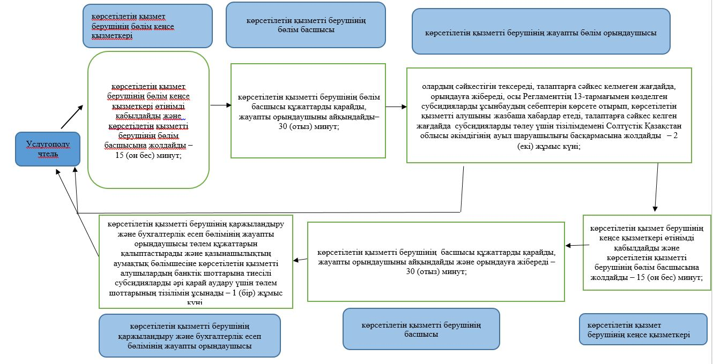

      Шартты белгілер:

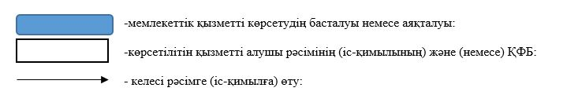

|  |  |
| --- | --- |
|  | "Тыңайтқыштар (органикалықтарды қоспағанда) |
|  | құнын субсидиялау" мемлекеттік көрсетілетін қызмет |
|  | регламентіне 3-қосымша |

**Мемлекетттік корпорация арқылы "Тыңайтқыштар (органикалықтарды қоспағанда) құнын субсидиялау" мемлекеттік қызмет көрсету бизнес-процесстерінің анықтамалығы**

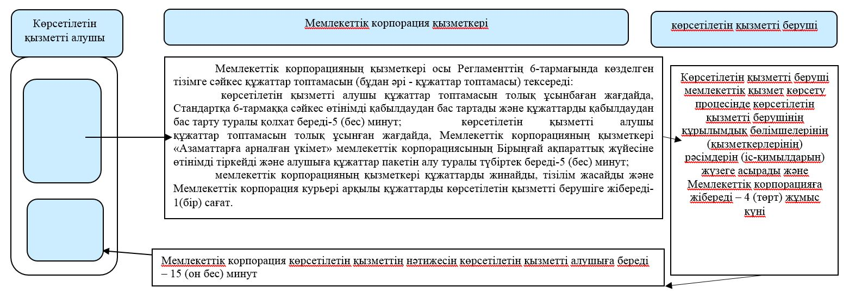

      Шартты белгілер:

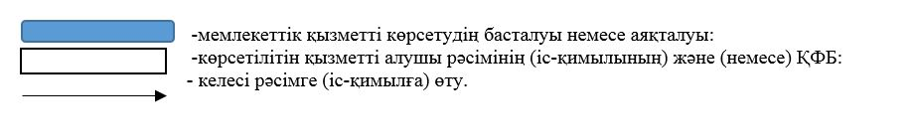

|  |  |
| --- | --- |
|  | "Тыңайтқыштар (органикалықтарды қоспағанда) құнын субсидиялау" мемлекеттік көрсетілетін қызмет регламентіне 4-қосымша |

**Портал арқылы "Тыңайтқыштар (органикалықтарды қоспағанда) құнын субсидиялау" мемлекеттік қызмет көрсету бизнес-процесстерінің анықтамалығы**

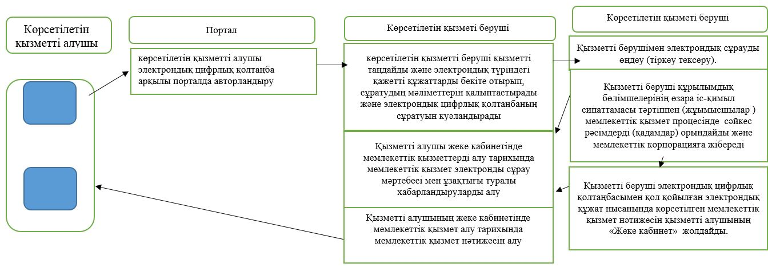

      Шартты белгілер:

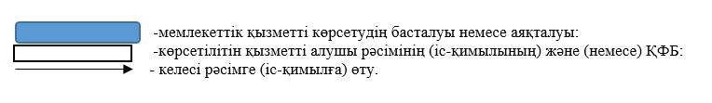

|  |  |
| --- | --- |
|  | Солтүстік Қазақстан облысы әкімдігінің 2018 жылғы "07" наурыздағы № 62 қаулысына 3-қосымша |
|  | Солтүстік Қазақстан облысы |
|  | әкімдігінің 2017 жылғы |
|  | "06" ақпандағы № 60 |
|  | қаулысымен бекітілді |

**"Астық қолхаттарын шығара отырып, қойма қызметі бойынша қызметтер көрсетуге лицензия беру" мемлекеттік көрсетілетін қызмет регламенті**

**1. Жалпы ережелер**

      1. Осы "Астық қолхаттарын шығара отырып, қойма қызметі бойынша қызметтер көрсетуге лицензия беру" мемлекеттік көрсетілетін қызмет регламенті (бұдан әрі - Регламент) "Астық қолхаттарын шығара отырып, қойма қызметі бойынша қызметтер көрсетуге лицензия беру" мемлекеттік көрсетілетін қызмет стандартын бекіту туралы" Қазақстан Республикасы Ауыл шаруашылығы министрінің 2015 жылғы 22 мамырдағы № 4-1/468 бұйрығымен (Нормативтік құқықтық актілерді мемлекеттік тіркеу тізілімінде № 11625 болып тіркелді) бекітілген "Астық қолхаттарын шығара отырып, қойма қызметі бойынша қызметтер көрсетуге лицензия беру" мемлекеттік көрсетілетін қызмет стандартының (бұдан әрі - Стандарт) негізінде әзірленді.

      Мемлекеттік көрсетілетін қызметті Солтүстік Қазақстан облысының жергілікті атқарушы органы (бұдан әрі – көрсетілетін қызметті беруші) Регламентке 1-қосымшаға сәйкес көрсетеді.

      Өтініштерді қабылдау және мемлекеттік қызмет көрсету нәтижесін беру:

      көрсетілетін қызметті берушінің кеңсесі;

      "электрондық үкімет" веб-порталы: www.egov.kz, www.elicense.kz (бұдан әрі - Портал) арқылы жүзеге асырылады.

      2. Мемлекеттік қызметті көрсету нысаны – электрондық (ішінара автоматтандырылған) немесе қағаз түрінде.

      3. Мемлекеттік қызметті көрсету нәтижесі – астық қолхаттарын шығара отырып, қойма қызметі бойынша қызметтер көрсетуге лицензия (бұдан әрі –лицензия) беру, лицензияны қайта ресімдеу, лицензияның телнұсқасын беру не мемлекеттік қызметті көрсетуден бас тарту туралы дәлелді жауап.

      Мемлекеттік қызметті көрсету нәтижесін ұсыну нысаны: электрондық түрде.

      Көрсетілетін қызметті алушы лицензияны алуға қағаз жеткізгіште жүгінген жағдайда лицензия электрондық нысанда ресімделеді, басып шығарылады, мөрмен және көрсетілетін қызметті берушінің басшысының қолымен куәландырылады.

      Мемлекеттік қызмет заңды тұлғаларға (бұдан әрі – көрсетілетін қызметті алушылар) ақылы негізде көрсетіледі.

      Мемлекеттік қызметті көрсету кезінде көрсетілетін қызметті алушы "Салық және бюджетке төленетін басқа да міндетті төлемдер туралы" (Салық кодексі) 2017 жылғы 25 желтоқсандағы Қазақстан Республикасының кодексіне сәйкес қызметпен айналысу құқығы үшін лицензиялық алымды көрсетілетін қызметті алушының орналасқан жері бойынша бюджетке төлейді.

      1) аталған қызмет түрімен айналысу құқығына лицензия беру кезіндегі лицензиялық алым 10 айлық есептік көрсеткішті (бұдан әрі – AЕК) құрайды;

      2) лицензияларды қайта ресімдеу үшін лицензиялық алым лицензия беру кезіндегі мөлшерлеменің 10 %-ын құрайды;

      3) лицензияның телнұсқасын беру үшін лицензиялық алым лицензия беру кезіндегі мөлшерлеменің 100 %-ын құрайды.

      Лицензиялық алымды төлеу бюджеттік сыныптауыш коды – 105402, төлем мақсатының коды – 911 деректемелері бойынша екінші деңгейдегі банктер және банк операцияларының жекелеген түрлерін жүзеге асыратын ұйымдар арқылы жүзеге асырылады.

      Мемлекеттік көрсетілетін қызметті алуға портал арқылы электрондық сұрау салу берілген жағдайда, төлем "электрондық үкіметтің" төлем шлюзі (бұдан әрі – ЭҮТШ) арқылы жүзеге асырылуы мүмкін.

      Жұмыс кестесі:

      1) көрсетілетін қызметті берушіде – Қазақстан Республикасының еңбек заңнамасына сәйкес демалыс және мереке күндерінен басқа, дүйсенбіден бастап жұманы қоса алғанда, сағат 13.00-ден 14.30-ға дейінгі түскі үзіліспен сағат 9.00-ден 18.30-ға дейін.

      Өтінішті қабылдау және мемлекеттік қызметті көрсету нәтижесін беру – сағат 13.00-ден 14.30-ға дейінгі түскі үзіліспен сағат 9.00-ден 17.30-ға дейін;

      Мемлекеттік қызмет алдын ала жазылусыз және жеделдетілген қызмет көрсетусіз кезек күту тәртібімен көрсетіледі.

      2) порталда – жөндеу жұмыстарын жүргізуге байланысты техникалық үзілістерді қоспағанда, тәулік бойы (көрсетілетін қызметті алушы жұмыс уақыты аяқталғаннан кейін, Қазақстан Республикасының еңбек заңнамасына сәйкес демалыс және мереке күндерi жүгінген кезде өтініштерді қабылдау және мемлекеттік қызметті көрсету нәтижелерін беру келесі жұмыс күнінде жүзеге асырылады).

**2. Мемлекеттік қызметті көрсету процесінде көрсетілетін қызметті берушінің құрылымдық бөлімшелерінің (қызметшілерінің) іс-қимылдары тәртібін сипаттау**

      Көрсетілетін қызметті алушы не оның өкілі жүгінген кезде мемлекеттік қызметті көрсету үшін қажетті құжаттар тізбесі:

      көрсетілетін қызметті берушіге:

      1) лицензия алу үшін:

      Стандартқа 1-қосымшаға сәйкес нысан бойынша өтініш;

      жеке басты куәландыратын құжат және өкілдің өкілеттілігін растайтын құжат (жеке басты сәйкестендіру үшін);

      жекелеген қызмет түрлерімен айналысу құқығы үшін лицензиялық алымның бюджетке төленгенін растайтын құжаттың көшірмесі;

      Стандартқа 2-қосымшаға сәйкес астық қолхаттарын шығара отырып, қойма қызметі бойынша қызметтер көрсету жөніндегі қызметке қойылатын бiлiктiлiк талаптарына сәйкестік туралы мәліметтер нысаны (бұдан әрі – мәліметтер нысаны).

      2) лицензияны қайта ресімдеу үшін:

      Стандартқа 3-қосымшаға сәйкес нысан бойынша өтініш;

      жеке басты куәландыратын құжат және өкілдің өкілеттілігін растайтын құжат (жеке басты сәйкестендіру үшін);

      лицензияны қайта ресімдеу үшін лицензиялық алымның бюджетке төленгенін растайтын құжаттың көшірмесі;

      мемлекеттік ақпараттық жүйелерде қамтылған ақпараты бар құжаттарды қоспағанда, лицензияны және (немесе) лицензияға қосымшаны қайта ресімдеу үшін негіз болған өзгерістер туралы ақпаратты қамтитын құжаттардың көшірмесі;

      3) лицензия жоғалған, бүлінген кезде көрсетілетін қызметті алушы тиісті ақпараттық жүйелерден лицензия туралы мәліметтер алу мүмкіндігі болмаған кезде ғана лицензияның телнұсқасын алу үшін:

      Стандартқа 1-қосымшаға сәйкес нысан бойынша өтініш;

      жеке басты куәландыратын құжат және өкілдің өкілеттілігін растайтын құжат (жеке басты сәйкестендіру үшін);

      лицензияның телнұсқасын алу үшін лицензиялық алымның бюджетке төленгенін растайтын құжаттың көшірмесі;

      порталға:

      1) лицензия алу үшін:

      Стандартқа 1-қосымшаға сәйкес көрсетілетін қызметті алушының электрондық цифрлық қолтаңбамен куәландырылған электрондық құжат нысанындағы өтініш;

      ЭҮТШ арқылы төлеу жағдайларын қоспағанда, лицензиялық алымның төленгенін растайтын құжаттың электрондық көшірмесі;

      мәліметтер нысаны;

      2) лицензияны қайта ресімдеу үшін:

      Стандартқа 3-қосымшаға сәйкес көрсетілетін қызметті алушының ЭЦҚ-сымен куәландырылған электрондық құжат нысанындағы өтініш;

      ЭҮТШ арқылы төлеу жағдайларын қоспағанда, лицензиялық алымның төленгенін растайтын құжаттың электрондық көшірмесі;

      мемлекеттік ақпараттық жүйелерде қамтылған ақпараты бар құжаттарды қоспағанда, лицензияны және (немесе) лицензияға қосымшаны қайта ресімдеу үшін негіз болған өзгерістер туралы ақпаратты қамтитын құжаттардың көшірмесі;

      3) лицензия жоғалған, бүлінген кезде көрсетілетін қызметті алушы тиісті ақпараттық жүйелерден лицензия туралы мәліметтер алу мүмкіндігі болмаған кезде ғана лицензияның телнұсқасын алу үшін:

      көрсетілетін қызметті алушының ЭЦҚ-сымен куәландырылған электрондық құжат нысанындағы сұрау салу;

      ЭҮТШ арқылы төлеу жағдайларын қоспағанда, лицензиялық алымның төленгенін растайтын құжаттың электрондық көшірмесі.

      Көрсетілетін қызметті беруші мемлекеттік ақпараттық жүйелерде қамтылған заңды тұлғаны мемлекеттік тіркеу (қайта тіркеу) туралы мәліметтерді, ЭҮТШ арқылы бюджетке лицензиялық алымды төлегені туралы ақпаратты "электрондық үкімет" шлюзі арқылы алады.

      Көрсетілетін қызметті алушы барлық қажетті құжаттарды тапсырған кезде:

      1) көрсетілетін қызметті берушіге – қағаз жеткізгіштегі өтініштің қабылданғанын растау көрсетілетін қызметті берушінің кеңсесінде оның көшірмесінде құжаттар топтамасын қабылдау күні мен уақыты көрсетіле отырып тіркеу болып табылады;

      2) портал арқылы – көрсетілетін қызметті алушының "жеке кабинетінде" мемлекеттік қызметті көрсетуге арналған сұрау салудың қабылданғаны туралы мәртебе көрсетіледі.

      5. Мемлекеттік қызмет көрсету процесінің құрамына кіретін әрбір рәсімнің (іс-қимылдың) мазмұны, оны орындау ұзақтығы:

      1) көрсетілетін қызметті берушінің кеңсе қызметкері құжаттарды қоса өтінішті қабылдау және тіркеу, оларды көрсетілетін қызметті берушінің басшысына тапсырады - 15 (он бес) минут;

      2) көрсетілетін қызметті берушінің басшысы құжаттарды қарайды, көрсетілетін қызметті берушінің жауапты орындаушысын айқындайды – 3 (үш) сағат;

      3) көрсетілетін қызметті берушінің жауапты орындаушысы көрсетілетін қызметті алушының құжаттарын алған сәттен бастап екі жұмыс күні ішінде осы Регламенттің 4-тармағының талаптарына сәйкестігіне ұсынылған құжаттардың толықтығын тексереді және мемлекеттік қызметті көрсету нәтижесінің жобасын дайындайды:

      лицензияны және лицензияға қосымшаны беру үшін – 9 (тоғыз) жұмыс күні;

      лицензияны қайта ресімдеу үшін – 2 (екі) жұмыс күні;

      лицензияның телнұсқасын беру үшін – 1 (бір) жұмыс күні.

      Ұсынылған құжаттардың толық болмау фактісі анықталған жағдайда көрсетілетін қызметті беруші көрсетілген мерзімдерде өтінішті әрі қарай қараудан дәлелді бас тартады.

      4) көрсетілетін қызметті берушінің басшысы мемлекеттік қызметті көрсету нәтижесінің тиісті жобасына қол қояды – 4 (төрт) сағат;

      5) көрсетілетін қызметті берушінің кеңсе қызметкері мемлекеттік қызметті көрсетудің нәтижесін береді – 30 (отыз) минут.

      6. Келесі рәсімді (іс-қимылды) орындауды бастауға негіз болатын мемлекеттік қызмет көрсету рәсімінің (іс-қимылдың) нәтижелері:

      1) көрсетілетін қызметті алушының өтінішін тіркеу;

      2) көрсетілетін қызметті берушінің жауапты орындаушысын айқындау;

      3) мемлекеттік қызметті көрсету нәтижесінің жобасы;

      4) көрсетілетін қызметті берушінің басшысымен мемлекеттік қызметті көрсетудің нәтижесіне қол қою;

      5) мемлекеттік қызметті көрсетудің нәтижесін көрсетілетін қызметті берушінің кеңсе қызметкерімен беру.

      7. Мемлекеттік қызметті көрсетуден бас тарту үшін негіздер:

      1) Қазақстан Республикасының заңдарымен осы санаттағы субъектілер үшін тыйым салынған қызмет түрімен айналысу;

      2) қызмет түріне лицензия беруге өтінім берілген жағдайда, жекелеген қызмет түрлерімен айналысу құқығы үшін лицензиялық алымды енгізбеу;

      3) көрсетілетін қызметті алушының біліктілік талаптарына сәйкес келмеуі;

      4) лицензиялауға жататын қызметті немесе жекелеген қызмет түрлерін тоқтата тұру немесе оған тыйым салу туралы заңды күшіне енген сот шешімінің (үкімінің) болуы;

      5) сот орындаушысының ұсынымы негізінде соттың борышкер өтініш иесіне лицензия беруге уақытша тыйым салуы болып табылады.

**3. Мемлекеттік қызметті көрсету процесінде көрсетілетін қызметті берушінің құрылымдық бөлімшелерінің (қызметшілерінің) өзара іс-қимылы тәртібін сипаттау**

      8. Көрсетілетін қызметті берушінің құрылымдық бөлімшелерінің (қызметшілерінің) тізбесі, олар мемлекеттік қызметті көрсету процесіне қатысады:

      1) көрсетілетін қызметті берушінің кеңсе қызметкері;

      2) көрсетілетін қызметті берушінің басшысы;

      3) көрсетілетін қызметті берушінің жауапты орындаушысы.

      9. Әрбір рәсімнің (іс-қимылдың) ұзақтығын көрсете отырып, көрсетілетін қызметті берушінің құрылымдық бөлімшелері (қызметшілері) арасындағы рәсімдердің (іс-қимылдардың) реттілігін сипаттау:

      1) көрсетілетін қызметті берушінің кеңсе қызметкері құжаттарды қоса өтінішті қабылдау және тіркеу, оларды көрсетілетін қызметті берушінің басшысына тапсырады - 15 (он бес) минут;

      2) көрсетілетін қызметті берушінің басшысы құжаттарды қарайды, көрсетілетін қызметті берушінің жауапты орындаушысын айқындайды – 3 (үш) сағат;

      3) көрсетілетін қызметті берушінің жауапты орындаушысы орындаушысы көрсетілетін қызметті алушының құжаттарын алған сәттен бастап екі жұмыс күні ішінде осы Регламенттің 4-тармағының талаптарына сәйкестігіне ұсынылған құжаттардың толықтығын тексереді және мемлекеттік қызметті көрсету нәтижесінің жобасын дайындайды:

      лицензияны және лицензияға қосымшаны беру үшін – 9 (тоғыз) жұмыс күні;

      лицензияны қайта ресімдеу үшін – 2 (екі) жұмыс күні;

      лицензияның телнұсқасын беру үшін – 1 (бір) жұмыс күні.

      Ұсынылған құжаттардың толық болмау фактісі анықталған жағдайда көрсетілетін қызметті беруші көрсетілген мерзімдерде өтінішті әрі қарай қараудан дәлелді бас тартады.

      4) көрсетілетін қызметті берушінің басшысы мемлекеттік қызметті көрсету нәтижесінің тиісті жобасына қол қояды – 4 (төрт) сағат;

      5) көрсетілетін қызметті берушінің кеңсе қызметкері мемлекеттік қызметті көрсетудің нәтижесін береді – 30 (отыз) минут.

      10. Мемлекеттік қызмет көрсету процесінде көрсетілетін қызметті берушінің құрылымдық бөлімшелерінің (қызметкерлерінің) рәсімдері (іс-қимылдары), өзара іс-қимылдары реттілігінің толық сипаттамасы осы Регламентке 2-қосымшаға сәйкес мемлекеттік қызмет көрсету бизнес-процесстерінің анықтамалығында көрсетілген.

**4. Мемлекеттік қызметті көрсету процесінде Мемлекеттік корпорациямен және (немесе) өзге де көрсетілетін қызметті берушілермен өзара іс-қимыл тәртібін, сондай-ақ сондай-ақ ақпараттық жүйелерді пайдалану тәртібін сипаттау**

      11. Мемлекеттік қызметті көрсеткен кезде "Азаматтарға арналған үкімет" мемлекеттік корпорациясы коммерциялық емес акционерлік қоғамына (бұдан әрі – Мемлекеттік корпорация) және (немесе) өзге де көрсетілетін қызметті берушілерге көрсетілетін қызметті алушының арыз-шағымының мүмкіндігі қарастырылмаған.

      12. Портал арқылы мемлекеттік көрсетілетін қызметті алу үшін көрсетілетін қызметті алушының жүгіну тәртібі және рәсімдер реттілігі:

      1) порталда авторландыру;

      2) көрсетілетін қызметті беруші қызметті таңдайды және электрондық түріндегі қажетті құжаттарды бекіте отырып, сұратудың мәліметтерін қалыптастырады және электрондық цифрлық қолтаңбаның (бұдан әрі – ЭЦҚ) сұратуын куәландырады (қол қояды) – 10 (он) минут;

      3) көрсетілетін қызметті беруші мемлекеттік қызметті көрсету процесінде көрсетілетін қызметті берушінің құрылымдық бөлімшелерінің (қызметшілерінің) өзара іс-қимылы тәртібін сипаттауға сәйкес рәсімдерді (іс-қимылдарды) жүзеге асырады;

      4) көрсетілетін қызметті беруші көрсетілетін қызметті алушының "жеке кабинетіне" электрондық нысанда мемлекеттік қызметті көрсетудің нәтижесін көрсетілетін қызметті алушының өтінішін қарастырғаннан кейін 4 (төрт) сағат, өтінішті әрі-қарай қарауда дәлелді бас тартуды жолдайды – құжаттарды алған сәттен бастап 2 (екі) жұмыс күні.

      Порталдағы мемлекеттік қызметті көрсетудің нәтижесін алу процесін нақты сипаттау, оның ұзақтығы осы Регламентке 3-қосымшаға сәйкес мемлекеттік қызметті көрсетудің бизнес-процесстерінің анықтамалығында көрсетіледі.

**5. Мемлекеттік қызмет көрсетудің, оның ішінде электрондық нысанда көрсетілетін қызметтердің ерекшеліктерін ескере отырып қойылатын өзге де талаптар**

      13. Мемлекеттік қызметті көрсету орындарының мекенжайлары Министрліктің www.minagri.gov.kz интернет-ресурсында ("Қолдау және қызметтер" бөлімінің "Мемлекеттік көрсетілетін қызметтер" кіші бөлімінде) орналастырылған.

      14. Көрсетілетін қызметті алушының ЭЦҚ болу шартымен мемлекеттік көрсетілетін қызметті портал арқылы электрондық нысанда алу мүмкіндігі бар.

      15. Көрсетілетін қызметті алушының мемлекеттік қызмет көрсету тәртібі мен мәртебесі туралы ақпаратты қашықтықтан қол жеткізу режимінде порталдағы "жеке кабинет" арқылы, сондай-ақ мемлекеттік қызметтер көрсету мәселелері жөніндегі бірыңғай байланыс орталығы арқылы алу мүмкіндігі бар.

      16. Мемлекеттік қызметті көрсету мәселелері жөніндегі анықтама қызметтерінің байланыс телефондары www.minagri.gov.kz интернет-ресурсында көрсетілген, мемлекеттік қызметтерді көрсету мәселелері жөніндегі бірыңғай байланыс орталығы: 1414.

|  |  |
| --- | --- |
|  | "Астық қолхаттарын шығара отырып, қойма қызметі бойынша қызметтер |
|  | көрсетуге лицензия беру" мемлекеттік көрсетілетін қызмет регламентіне 1-қосымша |

**Көрсетілетін қызметті беруші**

|  |  |  |  |  |  |  |
| --- | --- | --- | --- | --- | --- | --- |
| |  |  |  | | --- | --- | --- | | Уәкілетті органдардың атауы | Көрсетілетін қызметті берушінің орналасқан жері | Жұмыс режимі | | "Солтүстік Қазақстан облысы әкімдігінің ауыл шаруашылығы басқармасы" коммуналдық мемлекеттік мекемесі | Петропавл қаласы, Парк көшесі, 57 В | Қазақстан Республикасының еңбек заңнамасына сәйкес демалыс және мереке күндерінен басқа, дүйсенбі – жұма аралығында сағат 9.00-ден 18.30-ға дейін, түскі үзіліс сағат 13.00-ден 14.30-ға дейін | |

|  |  |
| --- | --- |
|  | "Астық қолхаттарын шығара отырып, қойма қызметі бойынша қызметтер |
|  | көрсетуге лицензия беру" мемлекеттік көрсетілетін қызмет регламентіне 2-қосымша |

**"Астық қолхаттарын шығара отырып, қойма қызметі бойынша қызметтер көрсетуге лицензия беру" мемлекеттік қызметін көрсету бизнес-процесстерінің анықтамалығы**

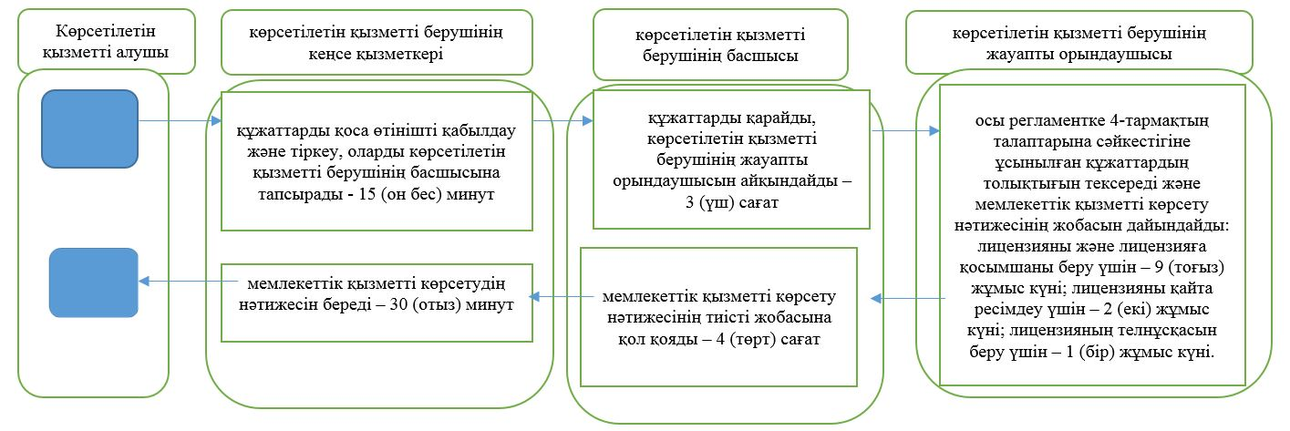

      Шартты белгілер:

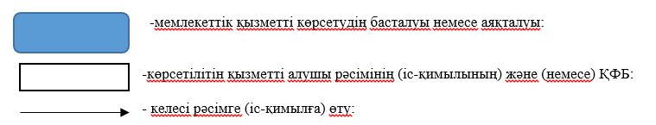

|  |  |
| --- | --- |
|  | "Астық қолхаттарын шығара отырып, қойма қызметі бойынша қызметтер |
|  | көрсетуге лицензия беру" мемлекеттік көрсетілетін қызмет регламентіне 3-қосымша |

**"Электрондық үкімет" веб-порталы арқылы мемлекеттік қызметті көрсеткен кезде іс-қимылдардың сипаттамасы**

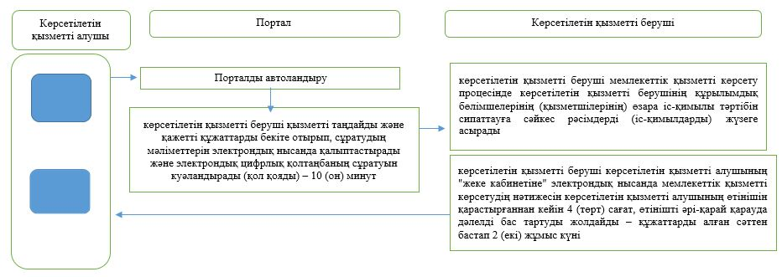

      Шартты белгілер:

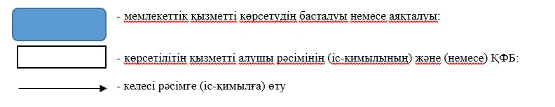

© 2012. Қазақстан Республикасы Әділет министрлігінің «Қазақстан Республикасының Заңнама және құқықтық ақпарат институты» ШЖҚ РМК